עזר לצבי

אכילה קודם קריאת שמע, דברי חכמים
סמיכות גאולה לתפילה

תיקון חצות

מעשה רב סימן א
א לקום בחצות ולעשות תקון חצות:

דברי שלמה על מעשה רב סימן א
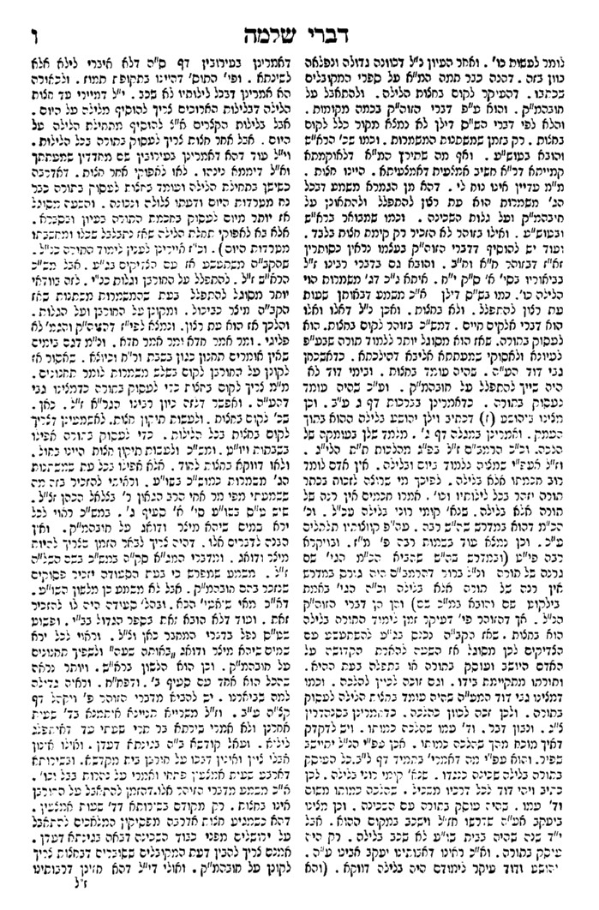

ראש השנה – קידוש קודם התקיעות – דעת הרב יוסף אליהו הענקין

קובץ הפרדס (מד:א), קובץ נועם (טז עמ' קיא), לב עיברא (עמ' מח), תשובות עיברא (לג:א-ב), לוח עזרת תורה, שו"ת גבורות אליהו (אורח חיים קנח-קס) ועוד כהנה

אכילה ועשיית מלאכה קודם המצוה

תוספות ברכות ד: ד"ה וקורא

שלחן ערוך אורח חיים רלב

פתחי תשובה יורה דעה שה:יח
יפדנו מיד עיין מ"ש לעיל סימן רל"ב ס"א בנ"צ שם לענין אם מותר לאכול ולעשות כל המלאכות הנזכרות בא"ח סימן רל"ב קודם שיפדנו:

אין לשחיטה מתחילה ועד סוף, סמיכות גאולה לתפילה

ברכת אהרן ברכות ד: מאמר טז (קישור)

ספר הישר לר"ת (חלק החידושים) סימן תשעט
השיב רבי' שמואל. אמרי' ישנה לשחיטה מתחלה ועד סוף ואם שחט מיעוט סימנין בחוץ וגמרן בפנים חייב. וגבי השוחט בחוץ לשם ע"ז מוקמי' באומר בגמר זביחה הוא עובדה. ולא מיחייב במעשה כל דהו משום (דשחוטי) [דשחוטי] חוץ בתחילת זביחתה. וקשיא לך אמאי לא מיחייב בההוא משהוא דתחילת שחיטה הואיל וישנה לשחיטה מתחילה ועד סוף לר' יוחנן כי היכי דמיחייב בשחט מיעוט בחוץ וגמרן בפנים. הא לא קשיא דבשלמא דשחט מיעוט סימנין בחוץ וגמרן בפנים סוף השחיטה נעשית בכשרות. והילכך במשהו מיהו מיחייב משום (דשוחטי) [דשחוטי] חוץ. דישנה לשחיטה מתחילה ועד סוף היכא דנגמרה יפה וכל פורתא ופורתא מינה חשוב שחיטה בפני עצמה והילכך מיחייב משום (שוחטי) [שחוטי] חוץ. אבל שוחט לע"ז במעשה כל דהוא מיתסרא ואידך מחתך בעפר הוא דתקרובת ע"ז חשובה כעפר ולא נסתיימה שחיטה ולכך [לא] מתחייב במיעוט שחיטה מראשיתה.

פסוקי דזמרה – גדרם

מפניני הרב עמ' כז

פסוקי דזמרה – אז ישיר, השח בין ישתבח ליוצר

רמב"ם הלכות תפילה וברכת כהנים ז:יג

נפש הרב עמ' קי

פסוקי דזמרה – על הסדר

שו"ת אגרות משה אורח חיים חלק ב סימן טז
בענין פסד"ז אם צריכים לאומרם דוקא על הסדר ט"ו תמוז תש"כ. מע"כ ידידי הנכבד הר"ר משה שמעון שפירא שליט"א.
הנה בדבר אם פסוקי דזמרה צריכים לאומרם דוקא על הסדר הנה לא ראיתי מפורש דבר זה. ולכאורה דבר שלא נאמר שצריך על הסדר דוקא אין לנו מעצמנו לומר שיצטרך דוקא שיהיו על הסדר, שאלו שצריכין על הסדר הא נאמרו במגילה דף י"ז הקורא את המגילה למפרע לא יצא תנא וכן בהלל וכן בק"ש ובתפלה ומצריך קראי, ובתפלה הוצרך לומר בברייתא שמעון הפקולי הסדיר י"ח ברכות לפני ר"ג על הסדר ור' יוחנן אמר ק"כ זקנים ובהם כמה נביאים תיקנו על הסדר שהם אנשי כנה"ג ונאמר אח"כ טעמים בברייתא, וממילא בדברים שלא נאמרו שהם על הסדר אף שיש לנו סדר איך לאומרם הוא רק לכתחלה ואינו בדוקא. ואף בתפלה סובר רש"י בברכות דף ל"ד לר' אסי באמצעיות אין להם סדר שאם דלג ברכה אחת ואח"כ נזכר בה אומרה אף שלא במקומה ומפרש שהסדר הוא רק לכתחלה ול"ד למגילה והלל וק"ש דאיכא קראי וג' ראשונות הוא משום דהן כברכה אחת וכן ג' אחרונות. ומה שגם לרש"י אף בדיעבד צריך לחזור אם שכח ואמר אמצעיות תחלה להתחיל ג' ראשונות ולומר עוד הפעם האמצעיות, וכן כשהתחיל באחרונות תחלה, דהתם הוא משום שא"א לבקש בתפלתו קודם שיסדר שבחו של מקום כדדריש ר' שמלאי ופרש"י בע"ז דף ז' שהוא שיאמר מתחלה ג' ראשונות שאין בהן תפלה אלא שבח, ומפורש ברמב"ם פ"א מתפלה ה"ב שהוא מעיקר חיוב תפלה דמן התורה שכתב על חיוב המצוה מדאורייתא חיוב מצוה זו כך הוא שיהא אדם מתחנן ומתפלל בכל יום ומגיד שבחו של הקב"ה ואח"כ שואל צרכיו שהוא צריך להם בבקשה ובתחנה ואח"כ נותן שבח והודיה לה' על הטובה שהשפיע לו, ולכן א"א לשנות לא מצד הסדר שתיקנו כי זה סובר רש"י שהוא בתפלה רק לכתחלה, אבל הוא שכן הוא חיוב התפלה שלא שייך לשנות דלכן עשו גם אנשי כנה"ג בסך הברכות שתיקנו ג' ראשונות שהוא סדור שבחו של מקום שצריך לסדר קודם שמתפלל ומבקש צרכיו ואח"כ האמצעיות שהוא בקשת הצרכים ואח"כ ג' האחרונות ליתן שבח והודיה על הפרס שכבר קבלנו כדאמר בגמ' ומפורש ברמב"ם אבל האמצעיות ששייך לבקש גם האחרון בהקדם אך שאנשי כנה"ג ושמעון הפקולי תיקנו סדר מצד הטעמים שנאמר שם שיבקשו זה תחלה וזה אח"כ, בזה סובר רש"י דהוא דין לכתחלה אבל בשכח ונזכר אח"כ אומרה אף שלא במקומה אם נזכר קודם ג' האחרונות. והתוס' והרמב"ם רפ"י סברי דהסדר שתיקנו הוא לעיכובא.
ומסתבר שמחלוקת רש"י ותוס' הוא בהגירסא במגילה /דף י"ז/ דרש"י גריס כדאיתא בגירסא דידן וכן בהלל וכן בק"ש ובתפלה שעל תפלה לא אמר וכן לכן מדייק מזה שלתפלה אינו וכן ממש כבמגילה אלא שלתפלה הוא רק לכתחלה לכן לא אמר וכן אלא על הלל ועל ק"ש שהם ממש כבמגילה שאף בדיעבד לא יצא והתוס' הא גרסי וכן בק"ש וכן בתפלה כדהביאו לשון הברייתא בברכות שם לכן סברי דגם בתפלה הוא לעיכובא כמו במגילה כהלל וק"ש, וכן ודאי גרסי גם הרי"ף והרמב"ם.
עכ"פ אף שמצינו שתיקנו סדר צריך להוכיח שהוא לעיכובא, וא"כ כ"ש בדברים שלא מצינו כמו פסד"ז רק שחזינן שהן מסודרין מה לומר תחלה ומה אח"כ, שיש גם מקום לומר שגם לכתחלה לא תיקנו שיהיה קפידא שלא ישנו הסדר אלא שהנהיגו כן כדי שלא יתראו כמחולקין, אך שיותר מסתבר שיש טעמים על מה שנהגו בסדר זה, וכן משמע ברמב"ם בפ"ז מתפלה הי"ב שכתב ושבחו חכמים למי שקורא זמירות מספר תהלים מתהלה לדוד עד סוף הספר וכבר נהגו לקרות פסוקים לפניהם ולאחריהם, הרי להזמירות מתהלה לדוד עד אחר כל מזמורי הללויה כתב שהוא מהגמ' ומה שלפניהם ולאחריהם הוא ממנהגא וכן איתא במג"א סימן נ"ב גם מהרי"ף דעיקר פסד"ז הם מתהלה לדוד ע"ס כל הללויה עיי"ש ומכיון שאומרים פסד"ז ותיקנו גם ברכה לפניהם ולאחריהם שחזינן שטוב להנהיג עוד לומר קראי משבח וזמרה אף שהם קראי מפוזרים ויש להם ודאי טעמים כמוסים ליודעי חן יש מהן קודם הפסד"ז שהוא כהכנה והזמנה להפסד"ז ויש דברים כויברך דוד שג"כ ראו שצורך גדול לאומרם אבל מתחלה יש לומר מה שנחשב כחיוב שהוזכר בגמ' ושתיקנו בשביל זה הברכות שהוא כל הללויה ואח"כ מה שהנהיגו א"כ יש טעמים גם להסדר שהנהיגו. ואף להסמ"ג שהביא המג"א שם דסובר דויברך דוד עדיף כשצריך לדלג מארבעה מזמורי הללויה הראשונים, מ"מ כיון שתהלה לדוד והללו בקדשו עדיפי מויברך דוד דמפרש דרק שני אלו הוא כחיוב מהגמ' מ"מ א"א להפסיק המזמורים שנאמרו כסדרן ולומר ד' מזמורים אלו אחר ויברך דוד לכן אומרם מתחלה קודם הללו בקדשו כפי סמיכתן בקרא ואח"כ ויברך דוד ורק כשצריך לדלג פליג. והודו קראו בשמו שלנוסח הרמב"ם לא אמרו זה כלל ולנוסח שלנו אומרים זה תיכף אחר הברכה והרבה אומרים זה קודם הברכה, הוא משום דמה שהנהיגו לומר זה במקומותינו אינו משום דיהיה מפסד"ז אלא משום שאמרו אותו בשעת הקרבת התמיד אמרינן אותו קודם התפלה ולכן שייך לומר אותו קודם שהתחילו סדר התפלה שהוא עתה מפסד"ז אבל כיון שהוא ג"כ משירי דוד התחילו הקדמונים לומר זה אחר הברכה משום שכל שירי דוד אם יאמרו אחר הברכה יהיו ג"כ מענין פסד"ז ועדיף ממילא להרמ"א מהפסוקים המלוקטים ומה שאומרים קודם אשרי אף שאין חיוב לאמרו משום שמקומו הוא קודם כל התפלה כדכתבתי.
ונמצא שיש טעמים על הסדר שהנהיגו אבל מ"מ הוא רק לכתחלה ולא לעיכובא וכשנזדמן ששכח איזה דבר יכול לאומרו אח"כ או בעובדא שחשב מתחלה שצריך לדלג הרבה ואח"כ קודם ישתבח רואה שיכול לומר עוד דבר מסתבר שיכול לומר מה שקודם אף אח"כ. אך קצת יקשה מהמ"ב סימן נ"א סקט"ז בלא נתכוין בקרא דפותח את ידיך שצריך לחזור לומר מפסוק פותח ע"ס המזמור שאם לא נזכר עד שכבר אמר מזמורים אחרים ואין לו שהות לחזור יאמר אחר התפלה ולמה שכתבתי יכול לומר זה אחר המזמורים בלא המזמורים האחרים וזה עדיף שיהיה גם החזרה בהברכות כיון שעיקר תהלה לדוד בשבילו נאמרה והוא עיקר פסד"ז מדוע לא יהיה בהברכות. ולכן נראה שיש לעשות כדכתבתי שבנזכר אחר המזמורים ואין לו שהות לחזור יאמר אותו אחר המזמורים שהסדר אינו לעכובא דלא כהמ"ב.
ובדבר שיש שעונים בריך הוא באמצע פסד"ז נראה פשוט דשלא כדין עושין דליכא שום דין לענות בריך הוא אלא נוהגין מטעם שכתב מג"א בסימן נ"ו סק"ח כדי שהחזן ידע שלא להפסיק וגם כתב שרק קצת נוהגין לומר זה וא"כ ודאי לא עדיף מב"ה וב"ש שהוזכר בסימן קכ"ד סעיף ה' ויש לזה מקור מגמ' דאיתא בהגר"א ובמ"ב שמ"מ אין לענות בפסד"ז כיון שליכא חיוב וכ"ש בריך הוא שאין לענות בפסד"ז אבל בין ישתבח ליוצר יכול לענות. והנני ידידו מוקירו מאוד, משה פיינשטיין.

נשמת כל חי

חיי אדם יט:ו

תפילה – אמירת קרבנות

בעקבי הצאן עמ' ריג

עשרת ימי תשובה – שיר המעלות

מגן אברהם נד:ב

דגול מרבבה אורח חיים נד:ב

עמק ברכה עמ' ז (קישור)

נפש הרב עמ' רג

ע"ע באתר אור שמח וקול תורה
ע' ילקוט יוסף נב:ג בהערה

